Министерство науки и высшего образования Российской Федерации

Федеральное государственное автономное учреждение высшего образования

«Пермский национальный исследовательский политехнический университет»

ПНИПУ

**Лабораторная работа по теме: “Решение нелинейных уравнений”**

Выполнил:

студент группы РИС-23-2б

Гущян Арам Арменович

Проверила:

доцент кафедры ИТАС

Ольга Андреевна Полякова

2023

Нелинейное уравнение, отрезок и точность:



[0,1], Точность - 0,5629

График:

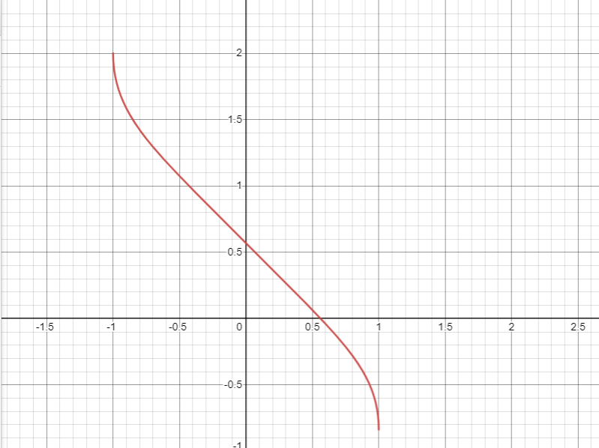

Метод половинного деления

Постановка задачи:

Написать программу, которая, используя метод половинного деления, решит нелинейное уравнение.

Словесный алгоритм:

1. a, b-это начало и конец отрезка, c-середина отрезка.
2. Разделим отрезок на две части. (формула:(a+b)/2)
3. Если f(b)*f(c) <0, то середина отрезка становится началом нового отрезка, иначе середина отрезка становится концом нового отрезка.
4. Алгоритм продолжает работу до тех пор, пока |b-a|> e (эпсилон)

Код на C++ и результат:

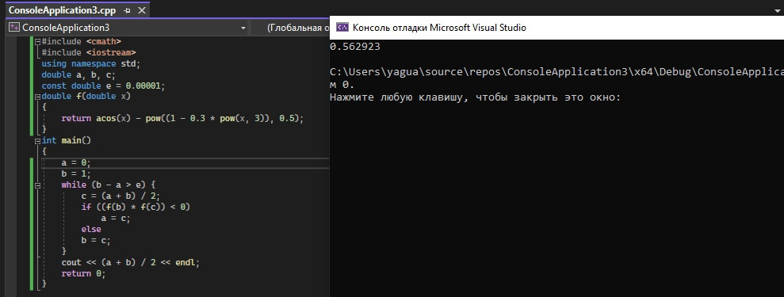Блок-схема:

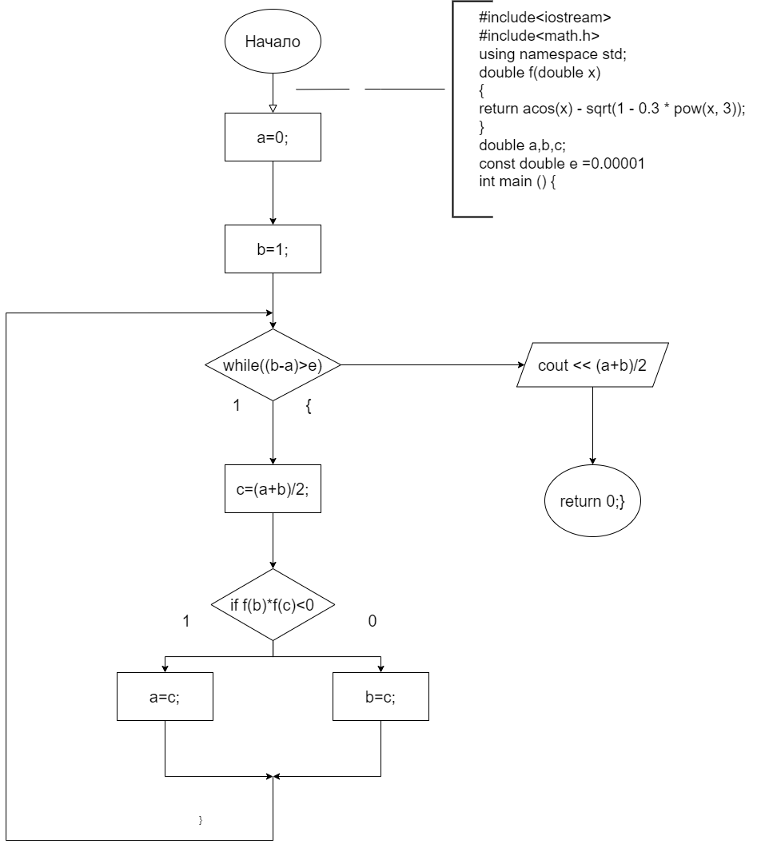

Метод Ньютона

Постановка задачи:

Написать программу, которая, используя метод Ньютона, решит нелинейное уравнение.

Словесный алгоритм:

1. a, b-это начало и конец отрезка, c- точка пересечения касательной с осью OX,
2. Считаем 1 и 2 производную,
3. Если f(a)*f2(a) >0, то с = a, иначе происходит проверка условия f(b)*f2(b)>0, то c=b. Если оба условия неверны, то c=-100000,
4. Если c>-100000, значит есть корень, находим его по формуле с=с-f(c)/f1(c),
5. Алгоритм продолжает работу до тех пор, пока c > e (эпсилон).

Код на C++ и результат:

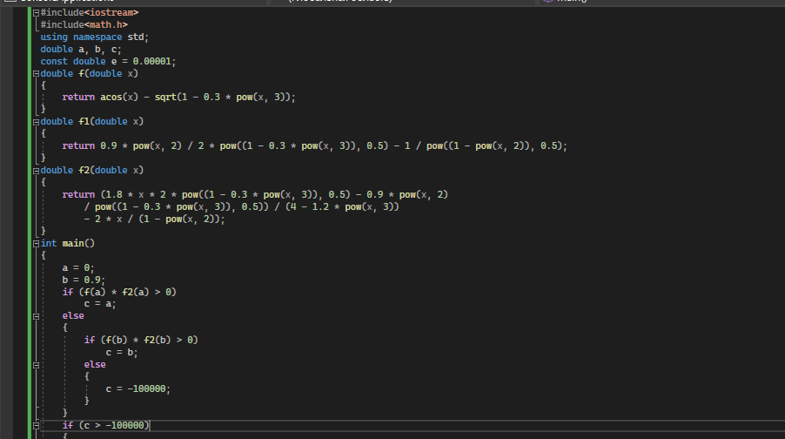

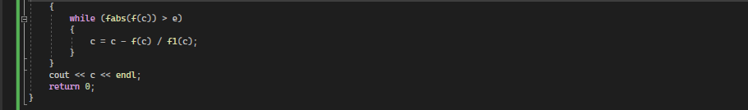

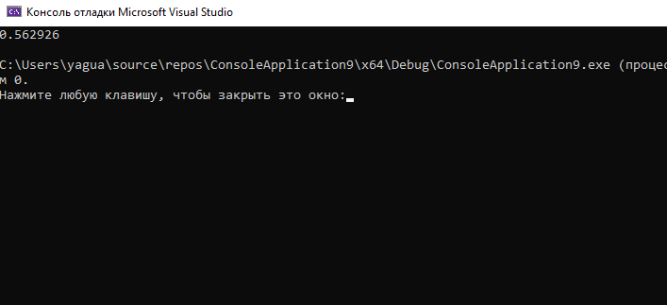

Блок-схема:

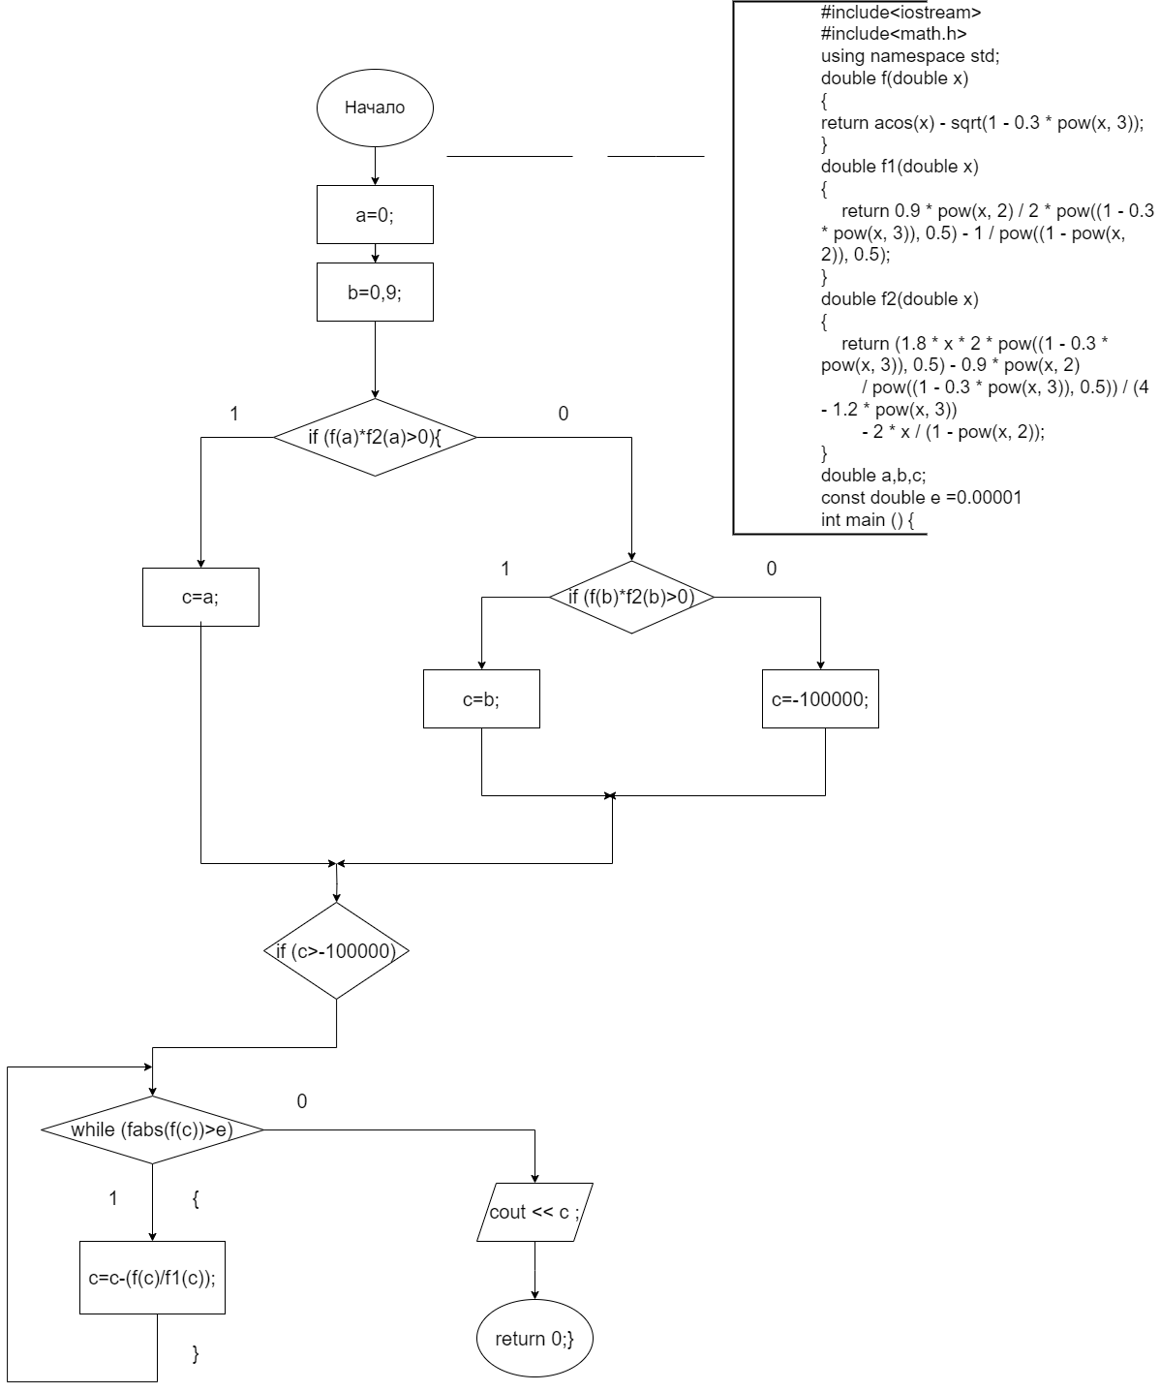

Метод Итераций

Словесный алгоритм:

1. a, b-это начало и конец отрезка, c-точка поиска корня,
2. Выразим x из уравнения,
3. Проверяем по модулю значение функции,
4. Алгоритм продолжает работу до тех пор, пока |c–a|> e (эпсилон).

Код на С++ и результат:

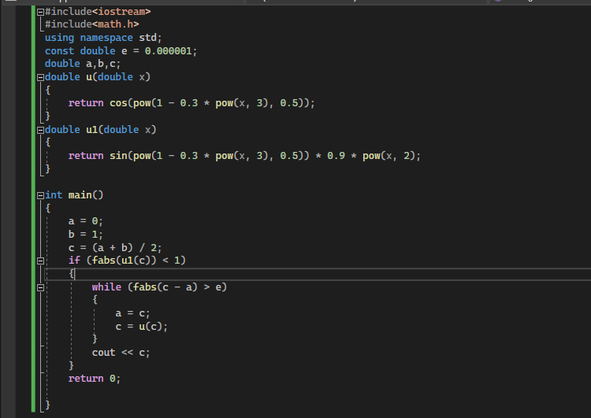

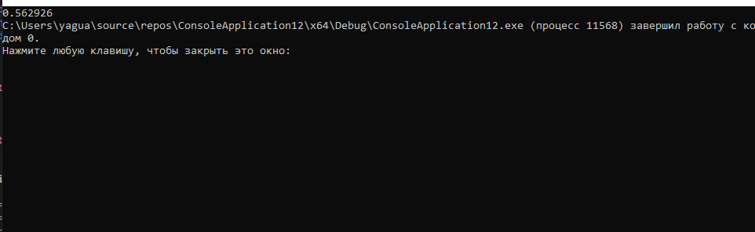

Блок-схема:

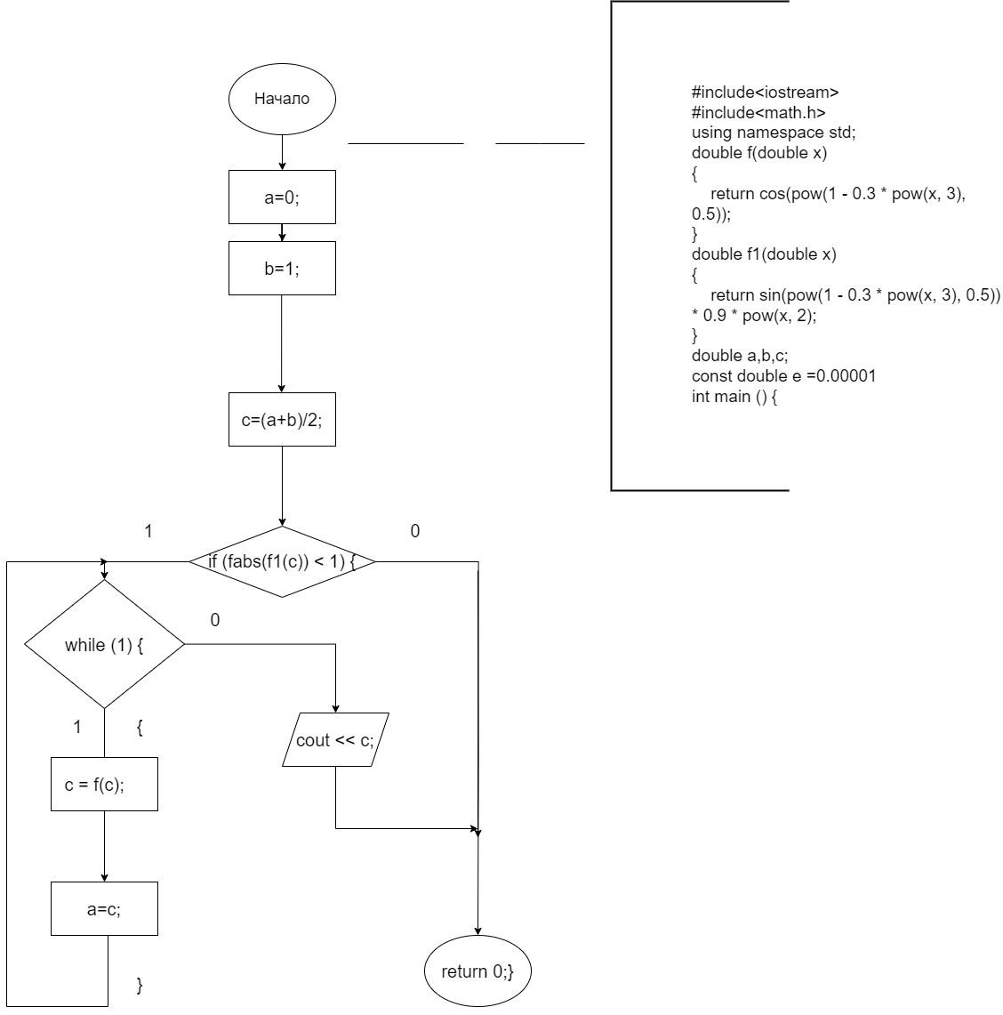

Гитхаб:

<https://github.com/aramgushyan/->



Вывод: я выполнил поставленную задачу.